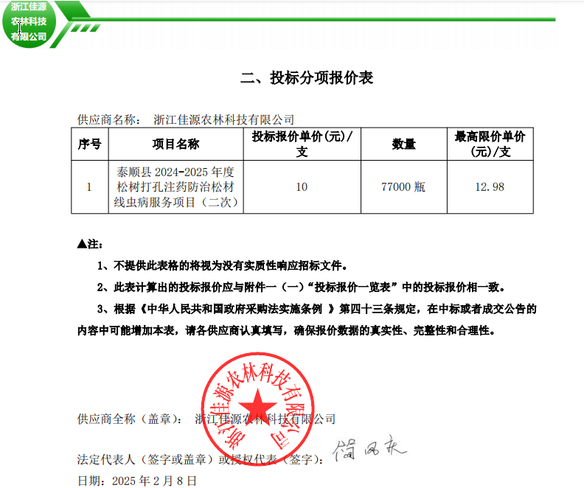

**注：以上投标报价单价按照最终价格同比例下浮。**